BOITE AUTOMATIQUE
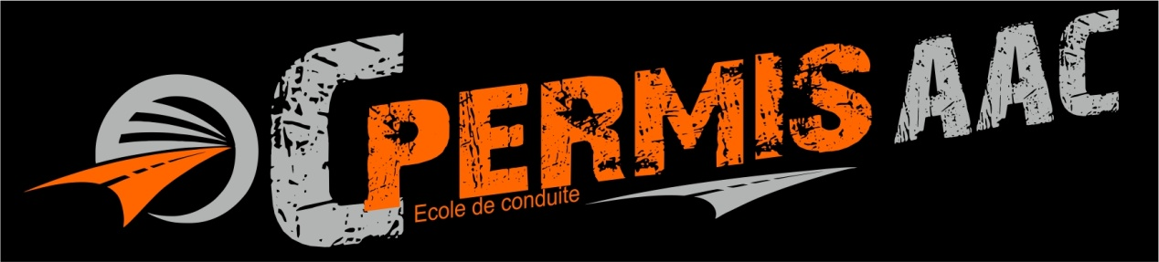
Formation au permis de conduire B avec la formule de l’apprentissage anticipé à 15 ans.
22, avenue Joséphine Backer 24200 SARLAT-LA-CANEDA
Tél : 05.53.59.04.02 Mob : 06.08.97.04.97 Mail : cpermisarlat@gmail.com
Siret : 809 593 015 00013 N° agrément : E 1502400070

PROPOSITION DE PRIX
vendredi 19 janvier 2024(valable 2 mois)
Cette proposition comprend l’ensemble des frais administratifs et pédagogiques.

Prestations | Tarif en € TTC | durée | Nb élèves
Fournitures pédagogiques - Dossier 02 et 06 | 30 | - | -
Frais d’inscription | 30 | - | -
Evaluation initiale | 20 | 45mn | 1
Formation a l’ETG (code de la route) | 180 | 6 mois | 1
TOTAL | 260.00
Préparation pratique sur Simulateur de conduite | 100 | 5 | 1
Adaptation au véhicule | 60 | 2 | 3
Conduite individuelle | 612  51  51 | 12  1  1 | 1  1  1
Bilan en vue de la fin de formation
Heure supplémentaire si nécessaire
RDV préalable à la fin de formation | 92 | 2 | 1
TOTAL FORMATION PRATIQUE | 915.00 |  | 1
1er RDV pédagogique (6 mois après la fin de formation) | 92 | 3 | 1
2 ^{ème} RDV pédagogique (courant dernier mois d’AAC) | 92 | 3 | 1
TOTAL SUIVI AAC | 184 | 6 | 1
Accompagnement Examen Pratique | 51 | 30mn | 1
TOTAL | 1410.00 |  | 1
FACULTATIF
Voyage école | 92 | 4 | 3
Prépa permis | 35 | 1 | 2
Prolongement code 6 mois | 10
Non compris = Achat place examen code (ETG) | 30 | 1 | 1

Proposition faite à Mr, Mme………………………………………………………Tél : .. / .. / .. / .. / ..

Le bureau est ouvert le lundi de 14h à 18h, du mardi au vendredi : 10h-12h / 14h-18h
le samedi matin de 8h à 12h.

Visitez notre site : cpermisarlat.com
CPERMIS cc pré de Cordy 22 avenue Joséphine Backer 24200 SARLAT LA CANEDA
Tel: 05.53.59.04.02 mob: 06.08.97.04.97
Mail: cpermisarlat@gmail.com Siret: 809 593 015 00013 –- N° agrément: E 1502400070

CONSTITUTION DU DOSSIER DE DEMANDE DE PERMIS DE CONDUIRE

Pour accompagner votre demande de permis de conduire catégorie AM, B, BE en formation traditionnelle :

- 1 copie recto-verso de pièce d’identité valide ou périmé de moins de 2 ans.
- 2 photos d’identité avec signature numérique (photographe ou cabine agréé ANTS)
- 1 copie de la journée d’appel a la défense nationale si vous l’avez faite sinon (si 17 ans)
- 1 copie de l’attestation de recensement disponible a la mairie de votre domicile. (si 16 ans)
- 1 justificatif de domicile de moins de 6 mois. (FACTURE EDF, eau, tel.impôts revenu sans limite de date)
- 1 attestation d’hébergement d’un des parents avec copie recto-verso de sa carte d’identité.
- 1 copie recto-verso de pièce d’identité d’un représentant légal pour les mineurs.
- 1 copie de votre permis de conduire AM (BSR) si vous en possédez déjà un.
- 1 photocopie du livret de famille si le nom de famille du candidat diffère de celui de son représentant.
- 1 adresse mail personnelle valide .

Les méthodes de financements fréquemment utilisées après établissement d’un contrat s’appuyant sur une évaluation des besoins sont

- Paiement du forfait de base a l’inscription et régularisation du compte avant le dernier examen.
- Trois ou quatre mensualités avec notre établissement bancaire et 3% de frais.
- Trois mensualités dégressives par chèques.
- Première mensualité de 50% du contrat puis une facturation d’un pack 10h sur réservation et solde avant dernier examen.

Votre choix sera clairement énoncé dans un contrat conforme aux règles en vigueur.

C’est aussi : cpermisarlat.com

- Un permis AM pour les jeunes de 14 ans qui souhaitent accéder a l’autonomie de déplacement grâce a un cyclomoteur.
- Deux différentes formations pour tracter des remorques en toute sécurité.
- Un partenaire sérieux qui assure les permis motos.
- Tous les renseignements sur les permis bateau (fluvial, côtier et hauturier), grâce à : navi24.fr
- Des informations sur les formations professionnelles (permis du groupe lourd, caces, habilitations…)
- Une formation de perfectionnement a la conduite et de réactualisation des connaissances.
- Une sensibilisation a la conduite dans des conditions atmosphérique dégradée grâce à notre simulateur de conduite.
- Une formation a la carte avec la possibilité de louer un véhicule équipé de double commande.

